Cvičení 1: Zjištění největšího obratu dle produktů a prodejců
začátečník, mírně pokročilý

ÚKOL: Z výchozí tabulky zjistěte:
- prodej jakého produktu Vám přinesl největší obrat,
- který prodejce (sloupec Jméno) učinil největší obrat.

POTŘEBNÉ ZNALOSTI:
- Výpočet pomocí relativních odkazů
- Formátování tabulky
- Kontingenční tabulka

TIP PRO POKROČILÉ: Z výchozí tabulky můžete také zjistit úspěšnost prodejců při prodeji jednotlivých produktů, pro přehlednost můžete výsledek zobrazit v kontingenčním grafu.

VÝCHOZÍ DATA: Soubor „01 - Obrat kdo co - zdroj.xlsx“
UKÁZKA ŘEŠENÍ: Soubor „01 - Obrat kdo co - řešeni.xlsx“

DOPORUČENÝ POSTUP:
- Úvod
Máte výchozí tabulku s daty.
- Výpočet
Do tabulky přidejte sloupec s výpočtem obratů.
- Formát tabulky
Zformátujete tabulku, aby vypadala prezentovatelně.
- Kontingenční tabulky
Vytvořte kontingenční tabulky obratu dle zadání (Produkt, Jméno).
- Tip pro pokročilé
Vytvořte kontingenční tabulku zobrazující úspěšnost prodejců při prodeji jednotlivých produktů.

Ukázka řešení: Zjištění obratů dle prodejců
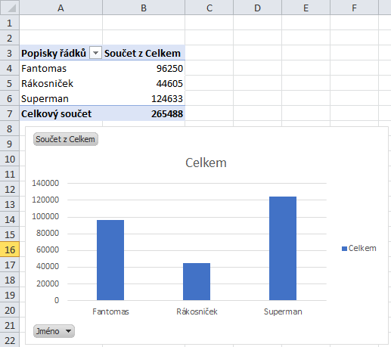

Ukázka řešení: Tip pro pokročilé
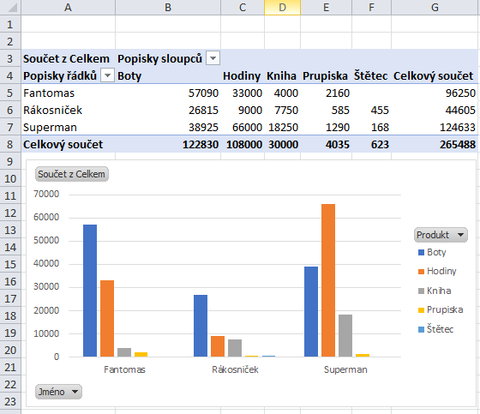
Další zdroje informací:
- http://office.lasakovi.com/excel/zaklady/relativni-absolutni-odkazy-excel/
- http://office.lasakovi.com/excel/domu/formatovat-jako-tabulku-excel/
- http://office.lasakovi.com/excel/kontingencni-tabulka/kontingencni-tabulka-excel-vytvoreni/

